**Note :** Ceci est simplement « un modèle » à compléter selon vos soins. Des adaptations sont autorisées à condition de les justifier. **Ecoutez les conseils de votre parrain.**

**Première partie : AVOIR UNE VUE D’ENSEMBLE DU PROJET**

1. ***Dessinez l’architecture du projet – comment avez-vous compris le projet ?***

MODULE 1

MODULE 2

MODULE 3

MODULE 4

**Deuxième partie : ANALYSEZ LES STRUCTURES DE DONNEES DU PROJET**

***1. Représentation graphique de toutes les structures nécessaires, organisation des fichiers de code Arduino et du code C et dépendances entre les fichiers.***

Projet cœur

Programme Arduino

Cardiofréquencemètre

Menu.py

Processing-cardio

Cardio.h

Param.py

Générationcode.py

**Troisième partie : MODULARISATION & WORKFLOW DE FONCTIONS & SCHEMAS ELECTONIQUES**

1. ***Schéma électroniques avec les composants sur Fritzing (vue platine et vue schématique des module cardio et cœur de LEDs ). Comme cette partie comporte une évaluation séparée du projet, vous pouvez faire un document à part entière.***

**VOIR FICHIER : *« schema electroniques avec composants et explications »***

1. ***Description algorithmique chaque partie du projet (module cardio, module cœur de LEDs (inclus la génération automatique du paramétrage à partir d’un programme en C), module Preprocessing/acquisition des données, module lecture et traitement de données en C)***

**Module 1**

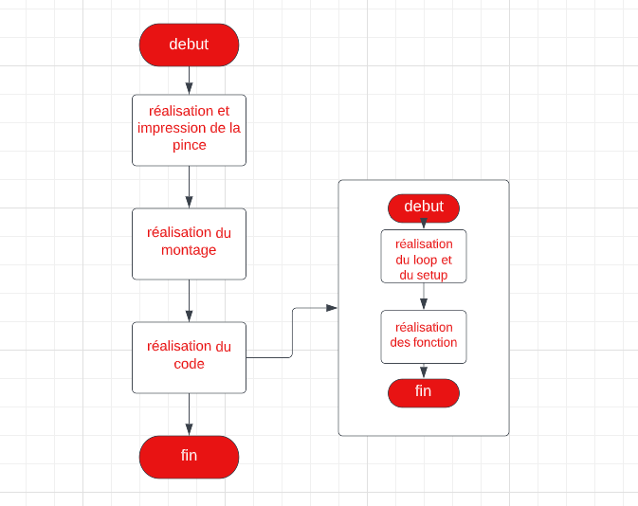

**Module 2**

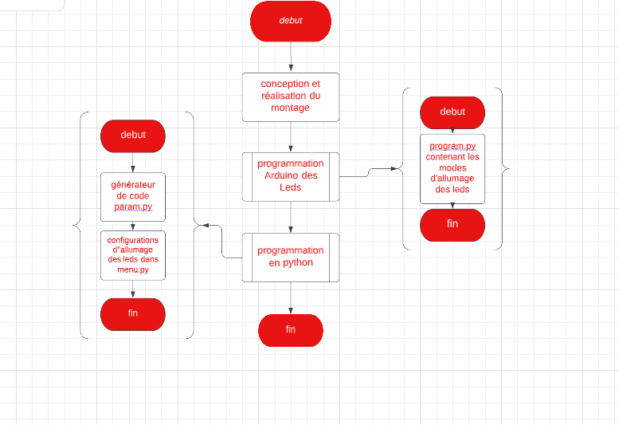

**Module 3**

**Module 4**

***3-Prototypes de l'ensemble des fonctions du projet (faites-le le plus « graphiquement » possible)***

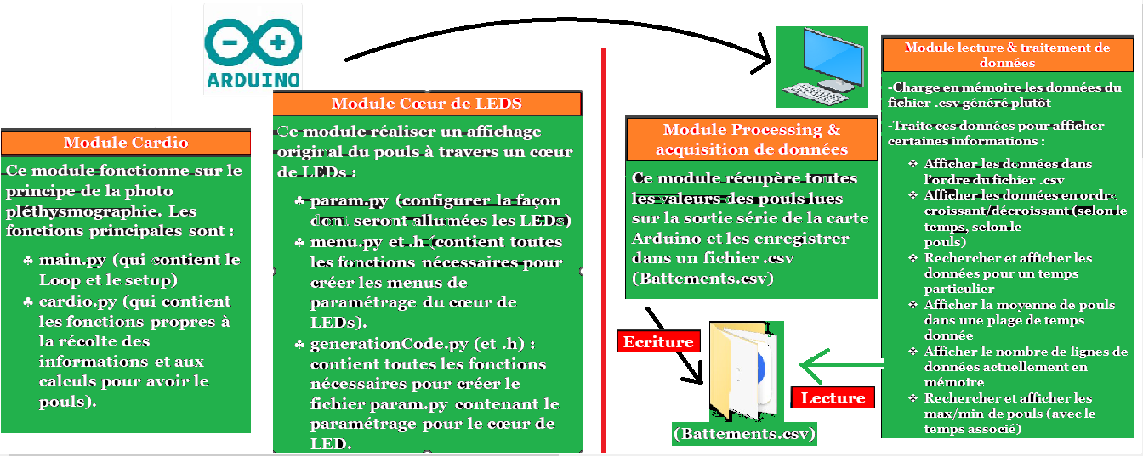

**Quatrième partie : REPARTISSEZ-VOUS LES TACHES**

|  |  |
| --- | --- |
| **Nom :KOUEDEU MOUKAM cindy** | **Rôle principal : CHEF PROJET** |

|  |  |  |  |  |  |
| --- | --- | --- | --- | --- | --- |
| **Tâches** | **24/04/2023** | **25/04/2023** | **26/04/2023** | **27/04/2023** | |
| Prise de connaissance du projet |  |  |  |  | |
| Module 1 : réalisation du montage et répartition des taches |  |  |  |  | |
| Module 2 : réflexion et réalisation du montage cardiofréquencemètre |  |  |  |  | |
| Module 2: programmation arduino des leds |  |  |  |  | |
| Module 2 :programmation en python |  |  |  |  | |
| Module 3 : verification des programmes |  |  |  | |  |

|  |  |
| --- | --- |
| **Nom : JODOM CHOUDJA KARELL STEVE** | **Rôle principal :** |

|  |  |  |  |  |
| --- | --- | --- | --- | --- |
| **Tâches** | **24/04/2023** | **25/04/2023** | **26/04/2023** | **27/04/2023** |
| Prise de connaissance du projet |  |  |  |  |
| Module 1 : programme arduino |  |  |  |  |
| Module 2 : programmation arduino des Leds |  |  |  |  |
| Module 2 : programmation en langage python |  |  |  |  |

|  |  |
| --- | --- |
| **Nom : NJENGWES Johana** | **Rôle principal :** |

|  |  |  |  |  |
| --- | --- | --- | --- | --- |
| **Tâches** | **24/04/2023** | **25/04/2023** | **26/04/2023** | **27/04/2023** |
| Prise de connaissance du projet |  |  |  |  |
| Module 1 : réalisation du montage |  |  |  |  |
| module 2 :réflexion et modélisation du montage cœur de led |  |  |  |  |
| Module 2 :programmation arduino des leds |  |  |  |  |

|  |  |
| --- | --- |
| **Nom : AZAYIMNILI Laissou Oscar** | **Rôle principal :** |

|  |  |  |  |  |
| --- | --- | --- | --- | --- |
| **Tâches** | **24/04/2023** | **25/04/2023** | **26/04/2023** | **27/04/2023** |
| Prise de connaissance du projet |  |  |  |  |
| Module 1 : réalisation de la pince |  |  |  |  |
| Module 3 : installation de processing |  |  |  |  |
| Module 3 : réalisation du programme permettant de générer le fichier csv |  |  |  |  |

|  |  |
| --- | --- |
| **Nom : DZEMAZO Djoutsa Erika** | **Rôle principal :** |

|  |  |  |  |  |
| --- | --- | --- | --- | --- |
| **Tâches** | **24/04/2023** | **25/04/2023** | **26/04/2023** | **27/04/2023** |
| Prise de connaissance du projet |  |  |  |  |
| Module 4 : définition de la structure de données |  |  |  |  |
| Module 4 : programme permettant la lecture du fichier csv |  |  |  |  |
|  |  |  |  |  |
|  |  |  |  |  |

|  |  |
| --- | --- |
| **Nom : SIYAM Bacheu divinson** | **Rôle principal :** |

|  |  |  |  |  |
| --- | --- | --- | --- | --- |
| **Tâches** | **24/04/2023** | **25/04/2023** | **26/04/2023** | **27/04/2023** |
| Prise de connaissance du projet |  |  |  |  |
| Module 3 : installation de processing |  |  |  |  |
| Module 3 : réalisation du programme permettant de générer le fichier csv |  |  |  |  |
|  |  |  |  |  |
|  |  |  |  |  |

|  |  |
| --- | --- |
| **Nom : NDIENTIENG Line Sonia** | **Rôle principal :** |

|  |  |  |  |  |
| --- | --- | --- | --- | --- |
| **Tâches** | **24/04/2023** | **25/04/2023** | **26/04/2023** | **27/04/2023** |
| Prise de connaissance du projet |  |  |  |  |
| Module 4 : définition de la structure de données |  |  |  |  |
| Module 4 : programme permettant la lecture du fichier csv |  |  |  |  |
|  |  |  |  |  |